ข้อมูล ณ วันที่ 20 ก.พ.67
ประชาสัมพันธ์
งานจราจร
ประจำเดือน พฤศจิกายน 2566
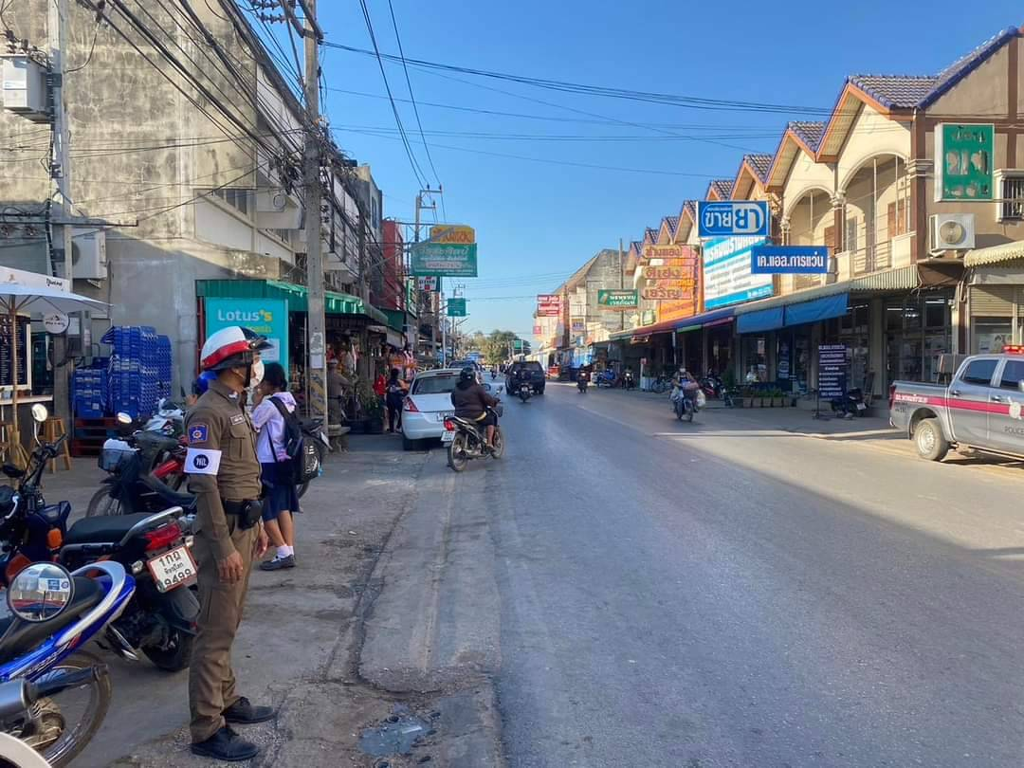
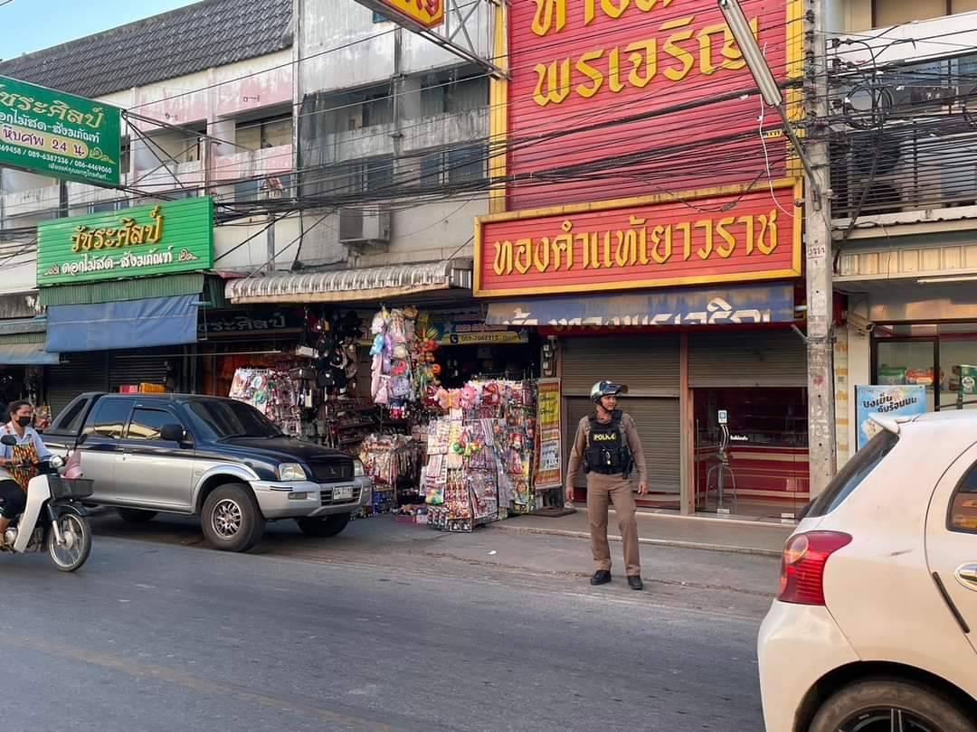
วันที่ 8 พฤศจิกายน 2566 เวลา 15.30 น. ด.ต.บุญลือ ดีแท้ เจ้าหน้าที่ตำรวจจราจร พร้อมสายตรวจจักรยานยนต์ จัดระเบียบจราจรและอำนวยความสะดวกด้านการจราจรช่วงชั่งโมงเร่งด่วน เส้นทางพรหมพิราม - หนองตม ตั้งแต่ แยกอำเภอพรหมพิราม - โค้งสำนักงานไปรษณีย์ในเขตเทศบาลตำบลพรหมพิราม

